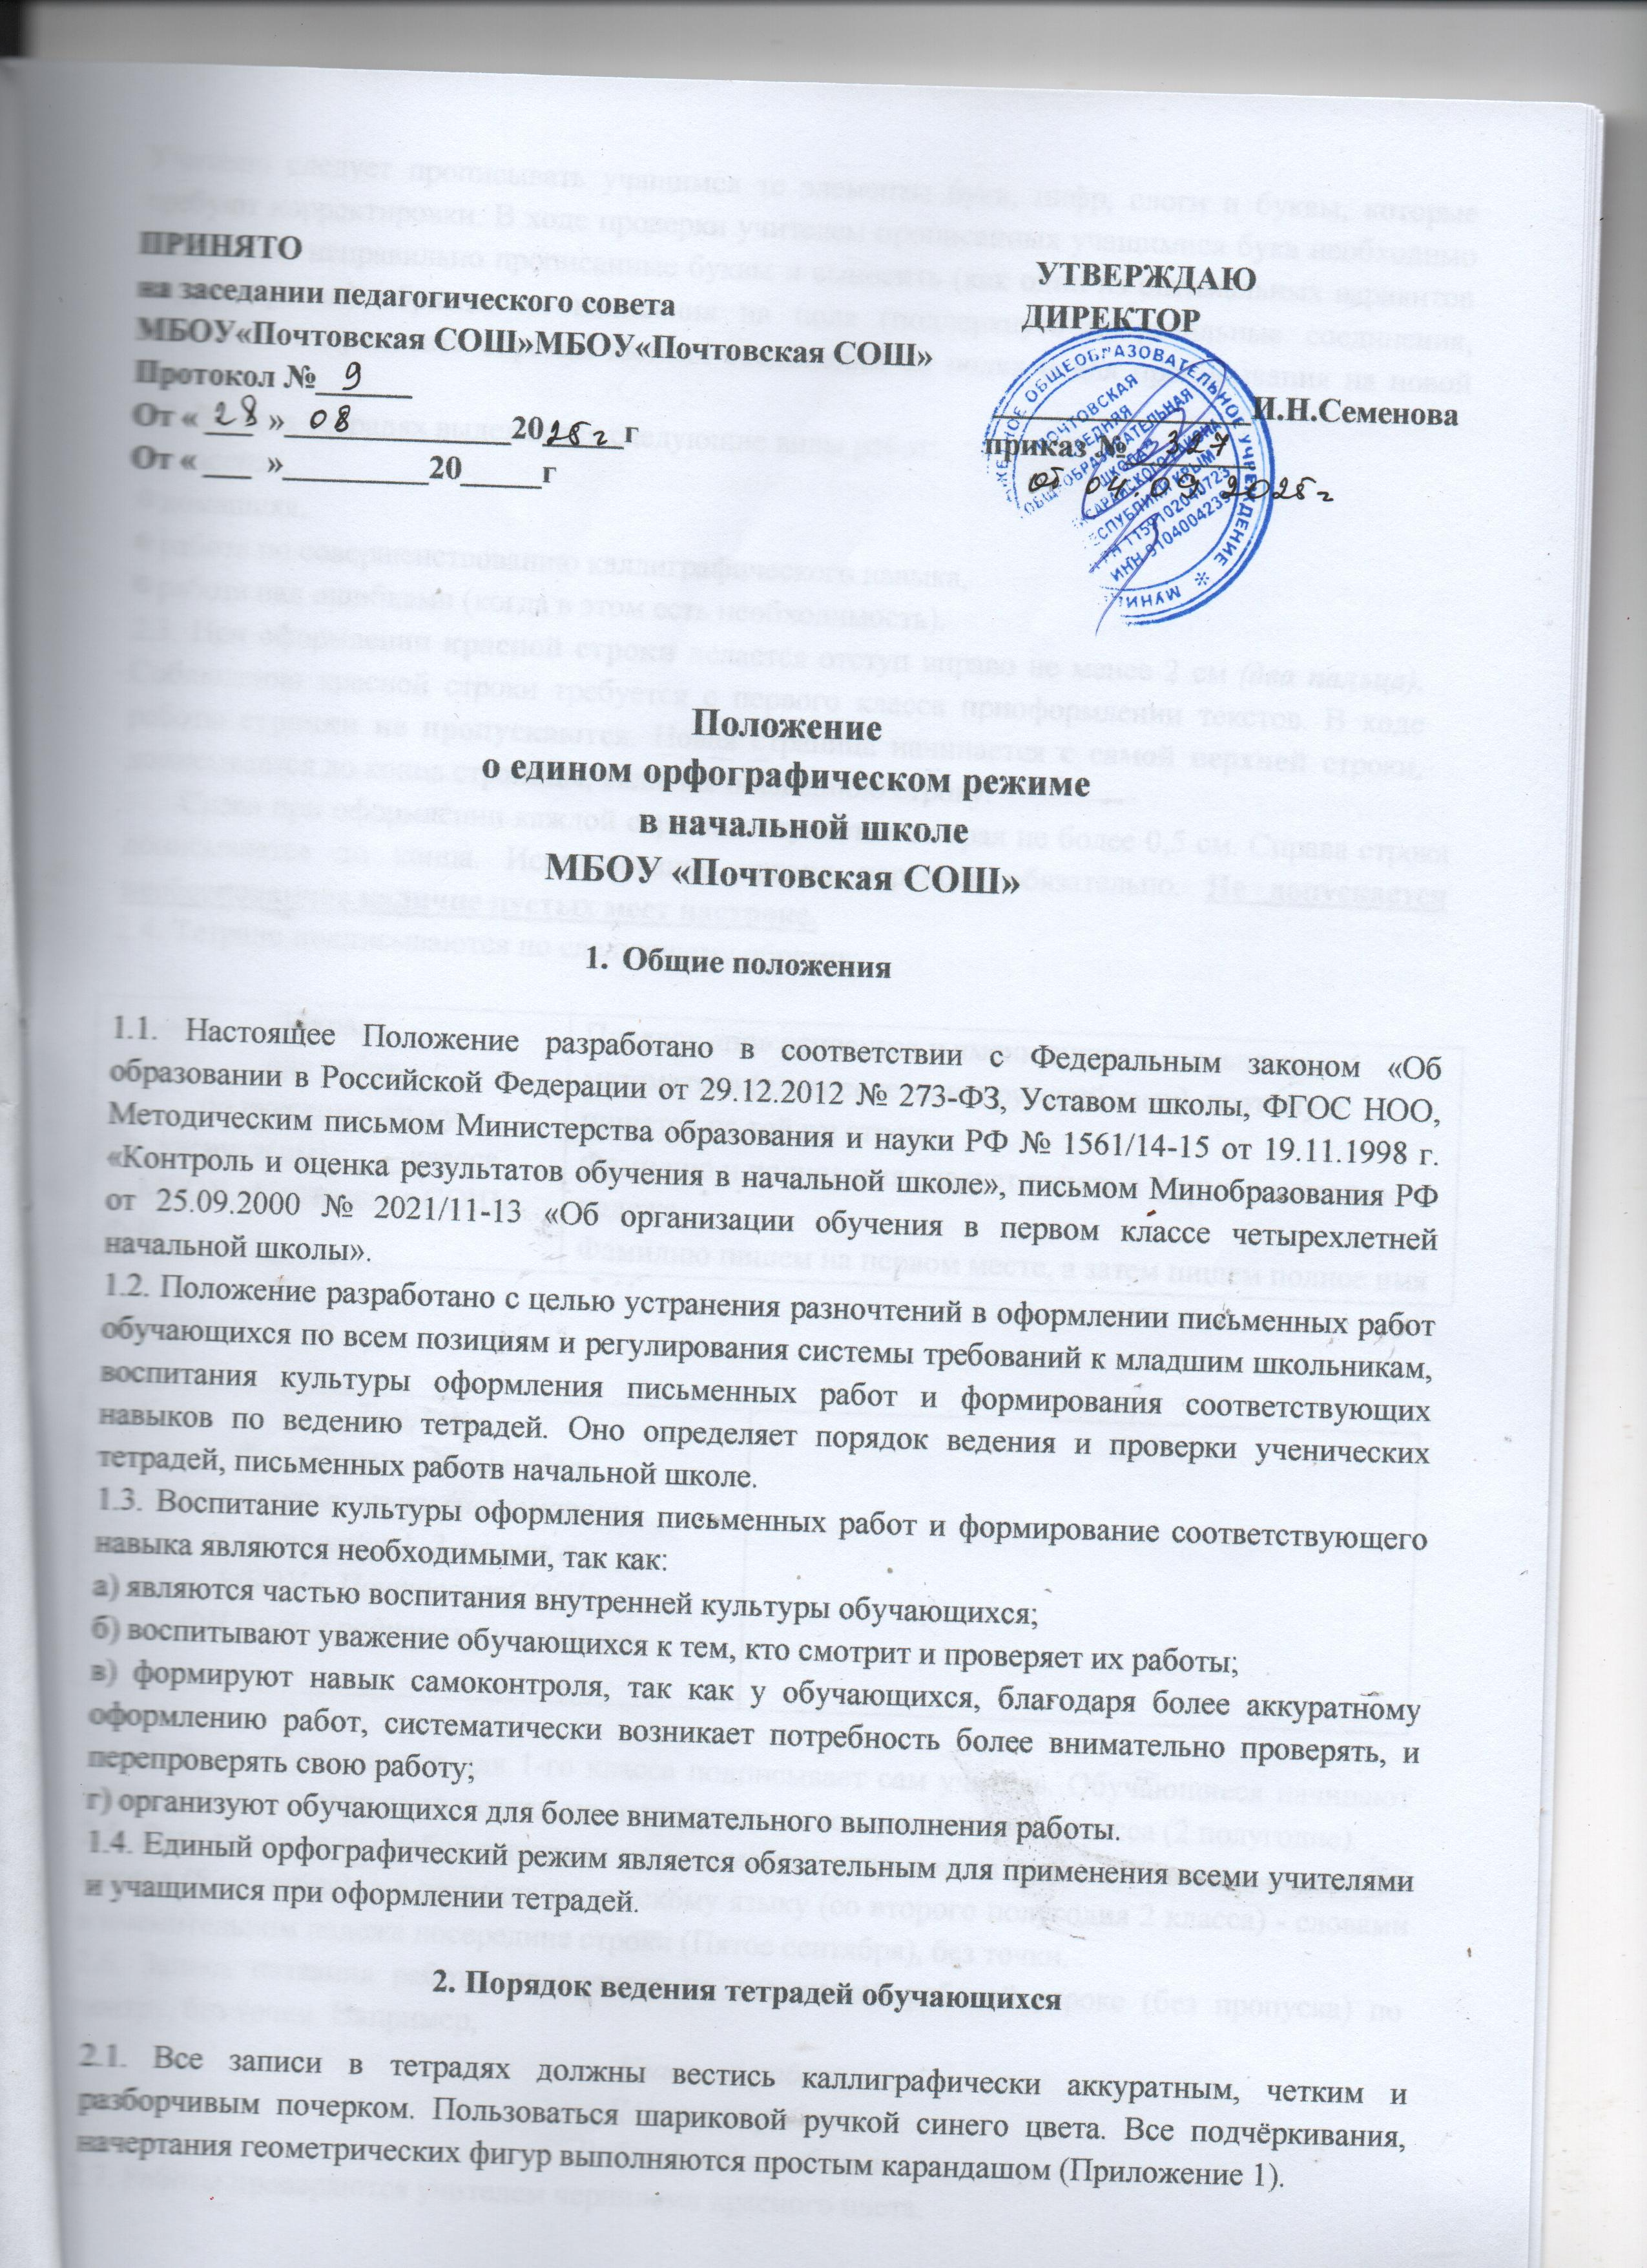

Учителю следует прописывать учащимся те элементы букв, цифр, слоги и буквы, которые требуют корректировки. В ходе проверки учителем прописанных учащимися букв необходимо исправлять неправильно прописанные буквы и выносить (как один из оптимальных вариантов корректировки) образцы их написания на поля (подчеркнуть неправильные соединения, исправить и прописать образцы данных соединений на полях и для прописывания на новой строке).
2.2. Во всех тетрадях выделяются следующие виды работ:
- классная,
- домашняя,
- работа по совершенствованию каллиграфического навыка,
- работа над ошибками (когда в этом есть необходимость).
2.3. При оформлении красной строки делается отступ вправо не менее 2 см (два пальца). Соблюдения красной строки требуется с первого класса приоформлении текстов. В ходе работы строчки не пропускаются. Новая страница начинается с самой верхней строки, дописывается до конца страницы, включая последнюю строку.
Слева при оформлении каждой строки отступается от края не более 0,5 см. Справа строка дописывается до конца. Использование правил переноса обязательно. Не допускается необоснованное наличие пустых мест настроке.
2.4. Тетради подписываются по следующему образцу:

Тетрадь  для работ  по русскому языку  ученика(цы) ____ класса  МБОУ «Почтовская СОШ»  Ф.И. | Предлог «по» относится к имени существительному математика (словосочетанию русский язык), поэтому и пишется на той же строке  Фамилию и полное имя следует писать в форме родительного падежа.  Фамилию пишем на первом месте, а затем пишем полное имя

Например,

Тетрадь
для (контрольных) работ
по русскому языку (математике)
ученика(цы) 2 класса а
МБОУ « ПочтовскаяСОШ»
ФИ уч-ся в родительном падеже

Тетради обучающихся для 1-го класса подписывает сам учитель. Обучающиеся начинают подписывать тетради самостоятельно (под руководством учителя) со 2 класса (2 полугодие).
2.5. Дата выполнения работ в тетради по математике указывается числом и полным названием месяца (5 сентября), а в тетрадях по русскому языку (со второго полугодия 2 класса) - словами в именительном падеже посередине строки (Пятое сентября), без точки.
2.6. Запись названия работы проводится на следующей рабочей строке (без пропуска) по центру, без точки. Например,
Классная работа
Домашняя работа
Работа над ошибками
2.7. Работы проверяются учителем чернилами красного цвета.
2.8. Учитель имеет право делать в тетради записи, касающиеся только непосредственно проверяемой работы. Запрещается делать в тетради записи, касающиеся поведения учащихся.
2.9.В качестве отметки, начиная со 2-го класса, может быть использован только один из следующих символов: «2», «3», «4», «5». Допускается выставление нескольких отметок за каждый вид деятельности (в том числе и через дробь, диктант с грамматическим заданием - 5/4; сочинение, изложение для учащихся 4 классов - 4/5).

3. Оформление письменных работ по русскому языку

3.1. Учащиеся 1-2 классов пишут в тетрадях в узкую линию. Переход на широкую линейку во 2-ом классе определяет сам учитель, но только при наличии у каждого ученика успешно сформированного навыка письма. Однако этот переход должен осуществляться не позднее 3 класса.
3.2. После классной и домашней работы следует отступать две строчки (пишем на третьей.) Между датой и заголовком, наименованием вида работы и заголовком в тетрадях по русскому языку строка не пропускается.
3.3. Методика проведения «минуток чистописания» требует содержания, объёма и периодичности проведения: 1-2 класс - 1 строка - ежедневно; 3 - 4 класс – 2 строки – ежедневно. Важно обращать внимание детей на положение тетради, посадку, правильно ли они держат ручку.
3.4. Ученик обязан при записи текста в тетради соблюдать красную строку, записывать стихотворный текст по строкам (без красной строки), соблюдая авторские знаки.
3.5. Подчеркивание выполняется аккуратно карандашом и только по линейке. Ошибки исправляются следующим образом:
-неверно написанная буква зачеркивается косой линией, вместо зачеркнутого сверху пишется нужная буква;
-части слов, слова, предложения зачеркиваются тонкой горизонтальной линией;
- неверные написания в скобки не заключаются;
-неверно выполненные соединения и начертания букв выносятся учителем в виде образца на поля тетради и прописывается на строке учителем
3.6. При оформлении контрольных работ по русскому языку записывается вариант, вид работы и строкой ниже – её название (без точки).
Например,
1вариант
Диктант
В тайге
3.7. Слово упражнение пишется полностью со 2 класса.
Образец:
Упражнение 234 (2-4 кл.)
3.8. В работе, требующей записи в столбик, первое слово пишется с маленькой (строчной) буквы. Знаки препинания не ставятся. Например,
ветер
восток
песок
3.9. При записи слов в строчку первое слово пишется с красной строки, с большой буквы, через запятую, в конце записи ставится точка. Например,
Ветер, восток, песок.
3.10. При выполнении различных видов разбора требуется соблюдениепринятых норм сокращений слов, обозначений терминов. Сокращается слово только на согласные буквы: глухой – глух., звонкий – зв., согласный –согл., твёрдый – тв., существительное – сущ., прилагательное- - прил., глагол - гл., предлог – пр., мужской род – м. р., женский род – ж. р, средний род – ср. р., прошедшее время – пр. вр., настоящее время – н. вр., будущее время – буд. вр., единственное число – ед. ч., множественное число - мн. ч. Названия падежей указываются заглавной буквой. (И.п., Р.п., Д.п., Т.п., В.п., П.п.).
3.11. Обозначения над словами выполняются простым карандашом. Все подчеркивания делаются только по линейке простым карандашом. Некоторые виды работ можно проводить и без линейки, при наличии у детей сформированного навыка работы с карандашом.

4. Оформление письменных работ по математике

4.1. Между классной и домашней работами следует отступать 4 клетки вниз (на пятой клетке начинается следующая работа) и 10 клеток от начала строки.
4.2. Между разными видами работ в классной и домашней работах если не указан номер задания, отступаются две клетки вниз.
4.3. Между столбиками выражений, уравнений, равенств и прочими отступается три клетки вправо (пишем на четвёртой).
4.4. Принятые международные сокращения такие как: кг, дм, см, га, м, мм и т.д. записываются кратко. После сокращений точка не ставится.
4.5. В любой работе отступается одна клетка слева от края тетради. При записи на новой странице сверху отступается одна клетка.
4.6. В тетрадях отмечаются номер заданий по центру страницы. Например,
№ 5
4.7. Оформление задач требует соблюдения принятых норм. Краткая запись оформляется в соответствии их вида. «Главные» слова пишутся с заглавной буквы. Существует несколько форм записи решения задач:
по действиям;
по действиям с записью;
по действиям с записью вопроса;
выражением;
уравнением
4.8. Порядок действий в задаче, если их более 2-х, нумеруется цифрой: 1), 2) и т.д. Слово «Ответ» пишется с заглавной буквы под решением. В 1-ом классе ответ записывается кратко. После завершения букварного периода учащиеся записывают полный ответ
4.9. При оформлении решения выражений на порядок действий следует соблюдать следующие нормы:записать выражение полностью;
указать цифрами над знаками порядок выполнения действий;
расписать выполняемые действия по порядку (применяя письменные приёмы вычислений), отступив вниз одну клетку;
записать окончательное значение выражения.
4.10. Оформление записи при решении уравнений производится с основой на рекомендации в УМК.
4.11. Оформление записи задач геометрического типа. Все чертежи выполняются простым карандашом по линейке. Результаты измерений подписываются ручкой. Обозначения буквами выполняются печатным шрифтом, заглавным буквами латинского алфавита. Чертёж фигуры выполняется лишь тогда, когда это определено условием задачи.
4.12. При оформлении ответов в математическом диктанте следует соблюдать следующие требования:
- записывать только ответы в строчку, отступая одну клетку вправо;
- рядом с числом писать наименования единиц измерения и предлоги на, в … раз, т.д.
Образец: 675, 564, на78, в7раз.

5. Нормы оценок в начальной школе в соответствии с ФГОС НОО

5.1. Оценка письменных работ по математике
Работа, состоящая из примеров:
«5» - без ошибок.
«4» -1 грубая и 1-2 негрубые ошибки (кроме решения задач).
«3» - 2-3 грубые и 1-2 негрубые ошибки или 3 и более негрубых ошибки.
«2» - 5 и более грубых ошибки.
Работа, состоящая из задач:
«5» - без ошибок.
«4» - 1-2 негрубых ошибки.
«3» - 1 грубая и 3-4 негрубые ошибки.
«2» - 2 и более грубых ошибки.
Комбинированная работа:
«5» - без ошибок
«4» - 1 грубая и 1-2 негрубые ошибки, при этом грубых ошибок не должно быть в задаче.
«3» - 2-3 грубые и 3-4 негрубые ошибки, при этом ход решения задачи должен быть верным.
«2» - 4 и более грубые ошибки.
Контрольный устный счет:
«5» - без ошибок.
«4» -1-2 ошибки.
«3» - 3-4 ошибки.
Грубые ошибки:
1.Вычислительные ошибки в примерах и задачах.
- Ошибки на незнание порядка выполнения арифметических действий.
- Неправильное решение задачи (пропуск действия, неправильный выбор действий, лишние действия).
- Не решенная до конца задача или пример
- Невыполненное задание.
Негрубые ошибки:
1. Нерациональный прием вычислений.
- Неправильная постановка вопроса к действию при решении задачи.
- Неверно сформулированный ответ задачи.
- Неправильное списывание данных (чисел, знаков).
- Не доведение до конца преобразований.
За грамматические ошибки, допущенные в работе, оценка по математике не снижается. За неряшливо оформленную работу, несоблюдение правил каллиграфии оценка по математике снижается на 1 балл, но не ниже «3».
Проверочные работы:
Цель: проверка знаний, умений, навыков учащихся.
- Самостоятельная работа:
а) должна присутствовать на каждом уроке;
б) предусматривает помощь учителя;
в) может быть раздроблена и использоваться на разных этапах урока.
Цель работы:
- закрепление знаний;
- углубление знаний;
- проверка домашнего задания;
Начиная работу, сообщите детям:
- время, отпущенное на задания;
- цель задания;
3 ) в какой форме оно должно быть выполнено;
- как оформить результат;
- какая помощь будет оказана (не только «слабому» ученику, но и «сильному», т.к. его затруднение может быть вызвано такой причиной, как недомогание)
2. Контрольная работа
а) задания должны быть одного уровня для всего класса;
б) задания повышенной трудности выносятся в «дополнительное задание», которое предлагается для выполнения всем ученикам и оценивается только оценками «4» и «5», обязательно разобрать их решение при выполнении работы над ошибками;
в) оценка не снижается, если есть грамматические ошибки и неаккуратные исправления;
г) контрольная работа выполняется на уроке (в течение 45 минут), не допускается переписывание контрольной работы после ее выполнения и изменение полученной отметки;
д) неаккуратное исправление - недочет (2 недочета = 1 ошибка).
5.2. Оценка письменных работ по русскому языку
Диктант
Объем диктанта:
1-й класс- 15 - 17 слов.
2-й класс - 1 - 2 четверть - 25 - 35 слов, 3 - 4 четверть - 35 - 52 слова.
3-й класс - 1 - 2 четверг - 45 - 53 слова, 3 - 4 четверть - 53 - 73 слова.
4-й класс - 1 - 2 четверть - 58 - 77 слов, 3 - 4 четверть - 76 - 93 слова.
Оценки.
«5» - за работу, в которой нет ошибок.
«4» - за работу, в которой допущение 1-2 ошибки.
«3» - за работу, в которой допущено 3-5 ошибок.
«2» - за работу, в которой допущено более 5 ошибок.
Учет ошибок в диктанте:
1.Повторная ошибка в одном и том же слове считается за 1ошибку (например, ученик дважды в слове «песок» написал вместо «е» букву «и»).
- Ошибки на одно и то же правило, допущенные в разных словах, считаются как две ошибки (например, ученик написал букву «т» вместо «д» в слове «лошадка» и букву «с» вместо «з» в слове «повозка».
Ошибкой считается:
- нарушение орфографических правил при написании слов, включая ошибки на пропуск, перестановку, замену и вставку лишних букв в словах;
- неправильное написание слов, не регулируемых правилами, круг которых очерчен программой каждого класса (слова с непроверяемыми написаниями);
- отсутствие знаков препинания, изученных в данный момент в соответствии с программой; отсутствие точки в конце предложения не считается за ошибку, если следующее предложение написано с большой буквы. В 4 классе помимо орфографических ошибок учитываются и пунктуационные ошибки.
Примечание.
При оценке контрольной работы учитывается в первую очередь правильность ее выполнения. Исправления, которые сделал учащийся, не влияют на оценку (за исключением такого вида работ, как контрольное списывание). Учитывается только последнее написание.
Оформление работы так же не должно влиять на оценку, ибо в таком случае проверяющий работу может быть недостаточно объективным. При оценивании работы учитель принимает во внимание каллиграфический навык, не только количество, но и характер ошибок.
Грамматическое задание
Оценки:
«5» - без ошибок.
«4» - правильно выполнено не менее 3/4 заданий.
«3» - правильно выполнено не менее 1/2 заданий.
«2» - правильно выполнено менее 1/2 заданий.
Контрольное списывание
«5» - за безукоризненно выполненную работу, в которой нет исправлений.
«4» - за работу, в которой допущена 1 ошибка или 1-2 исправления.
«3» - за работу, в которой допущены 2-3 ошибки.
«2» - за работу, в которой допущены 4 и более ошибок (2 класс); 3 и более ошибок (3-4 классы)
Словарный диктант
Объем:
2-й класс - 8-10 слов.
3-й класс- 10-12 слов.
4-й класс - 12-15 слов.
Оценки:
«5» -без ошибок.
«4» - 1 ошибка и 1 исправление.
«3» - 2 ошибки и 1 исправление.
«2» -3-5 ошибок
Тест
Отметки:
«5» - верно выполнено более 3/4 заданий.
«4» - верно выполнено 3/4 заданий.
«3» - верно выполнено 1/2 заданий.
«2» - верно выполнено менее 1/2 заданий.
Изложение
«5» - правильно и последовательно воспроизведен авторский текст, нет речевых и орфографических ошибок, допущено 1-2 исправления.
«4» - незначительно нарушена последовательность изложения мыслей, имеются единичные
(1-2) фактические и речевые неточности, 1-2 орфографические ошибки,1-2 исправления.
«3» - имеются некоторые отступления от авторского текста, допущены отдельные нарушения в последовательности изложения мыслей, в построении 2-3 предложений, беден словарь, 3-6 орфографических ошибки и 1-2 исправления.
«2» - имеются значительные отступления от авторского текста, пропуск важных эпизодов, главной части, основной мысли и др., нарушена последовательность изложения мыслей, отсутствует связь между частями, отдельными предложениями, крайне однообразен словарь, 7-8 орфографических ошибок, 3-5 исправлений. «1» - совсем не передан авторский текст, 9 и более орфографических ошибок.
Примечание.
Учитывая, что данный вид работ в начальной школе носит обучающий характер, неудовлетворительные оценки выставляются только за «контрольные» изложения.

5.3. Нормы техники чтения в начальной школе

Оценка | Учебные четверти
Оценка | I четверть | II четверть | III четверть | IV четверть
Первый класс
«5» |  | больше 20 слов | больше 35 слов | больше 40 слов
«4» |  | 16–20 слов | 26–35 слов | 31–40 слов
«3» |  | 10–15 слов | 20–25 слов | 25–30 слов
«2» |  | меньше 10 слов | меньше 20 слов | меньше 25 слов
Второй класс
«5» | больше 45 слов | больше 55 слов | больше 65 слов | больше 70 слов
«4» | 35–45 слов | 40–55 слов | 50–65 слов | 55–70 слов
«3» | 25–34 слова | 25–39 слов | 35–49 слов | 40–54 слова
«2» | меньше 25 слов | меньше 25 слов | меньше 35 слов | меньше 40 слов
Третий класс
«5» | больше 70 слов | больше 75 слов | больше 85 слов | больше 90 слов
«4» | 55–70 слов | 60–75 слов | 70–85 слов | 75–90 слов
«3» | 40–54 слова | 45–59 слов | 55–69 слов | 60–74 слова
«2» | меньше 40 слов | меньше 45 слов | меньше 55 слов | меньше 60 слов
Четвертый класс
«5» | больше 90 слов | больше 100 слов | больше 110 слов | больше 120 слов
«4» | 75–90 слов | 85–100 слов | 95–110 слов | 105–120 слов
«3» | 65–74 слова | 70–84 слова | 80–94 слова | 90–104 слова
«2» | меньше 65 слов | меньше 70 слов | меньше 80 слов | меньше 90 слов

6. Организация работы над ошибками

6.1. Наиболее эффективным будет систематическое выполнение работы над ошибками в рабочих тетрадях. С целью активизации учебной деятельности учащихся в процессе выполнения работы над ошибками и осуществления индивидуально-дифференцированного подхода к исправлению ошибок, учителям рекомендуется использовать различные способы исправления ошибок в тетрадях учащихся.
6.2. Необходимо обратить внимание на количество слов, предъявляемых для работы над ошибками, оно должно быть посильным и определяется индивидуально для каждого ученика.
6.3. При проверке изложений и сочинений исправляются не только орфографические и пунктуационные ошибки, но и фактические, логические, речевые и грамматические (подчеркиваются волнистой линией).
6.4. К фактическим ошибкам относятся существенные отступления от авторского текста при написании изложения, искажающие смысл высказывания;
к логическим ошибкам относятся пропуск необходимых слов, отсутствие главной части изложения, пропуск важных событий, отраженных в авторском тексте, нарушение последовательности высказывания, нелепые парадоксальные суждения;
к речевым ошибкам – употребление слов в несвойственном ему значении, повторение одних и тех же слов, нарушение лексической сочетаемости слов, употребление слов без учета их эмоционально-экспрессивной окраски, употребление диалектных, просторечных слов, неправильное словоизменение или словообразование, ошибки в построении словосочетаний и предложений.
6.5. Работа над ошибками после написания изложений и сочинений обязательна и включает в себя исправление речевых, логических, фактических ошибок. Работа над ошибками может проводиться на следующий день. Более эффективной является работа над ошибками, проводимая не только на следующий день после написания изложений и сочинений, но дополнительно через продолжительный период времени (1-2 недели). Учитель имеет право чередовать эти подходы.
Необходимость выполнения работы над ошибками после контрольной работы, как по русскому языку, так и по математике определяется учителем по итогам поэлементного анализа работ.
6.6. Учитель помечает ошибки следующим образом:
- подчёркивает ошибку,
- зачёркивает ошибку,
- подписывает правильный ответ,
- выносит поясняющие пометки на поля:
V – «галочка» - пунктуационная ошибка,
I – «палочка» - орфографическая ошибка

7. Осуществление контроля

7.1. Контроль за порядком ведения и проверкой тетрадей осуществляет заместитель директора по УВР совместно с руководителем ШМО. Контроль осуществляется согласно плану внутришкольного контроля.

Приложе ние 1

